
Иркутская область
ДУМА
Ангарского городского округа
созыва 2015-2020 гг.

РЕШЕНИЕ

от 26.06.2019 № 502-67/01рД

Об установлении границ территории, на которой осуществляется территориальное общественное самоуправление территориальным общественным самоуправлением Ангарского городского округа «Экспедиция»

В соответствии с Федеральным законом от 06 октября 2003 года № 131-ФЗ «Об общих принципах организации местного самоуправления в Российской Федерации», Уставом Ангарского городского округа, Положением о территориальном общественном самоуправлении в Ангарском городском округе, утвержденным решением Думы Ангарского городского округа от 29 августа 2017 года № 321-39/01рД, с учетом предложения Славновой Ю.А. от 29 мая 2019 года «Об установлении границ территории территориального общественного самоуправления «Экспедиция», Дума Ангарского городского округа,

РЕШИЛА:
- Установить границы территории, на которой осуществляется территориальное общественное самоуправление территориальным общественным самоуправлением Ангарского городского округа «Экспедиция», в пределах территории проживания граждан следующей группы жилых домов, расположенных по следующим адресам:
1) поселок Мегет, улица Песчаная, дом № 21;
2) поселок Мегет, улица Трактовая, дом № 6;
3) поселок Мегет, улица Нагорная, дома №№ 20, 41, 39;
4) поселок Мегет, улица Детсадовская, дом № 7.
- Утвердить схему территории, на которой осуществляется территориальное общественное самоуправление территориальным общественным самоуправлением Ангарского городского округа «Экспедиция», согласно приложению № 1 к настоящему решению.
3. Настоящее решение вступает в силу после его официального опубликования (обнародования).
4. Опубликовать настоящее решение в газете «Ангарские ведомости» и разместить на официальных сайтах Ангарского городского округа и Думы Ангарского городского округа в информационно-телекоммуникационной сети «Интернет».

Председатель Думы А.А. Городской

Мэр С.А. Петров

Приложение №1
к решению Думы Ангарского городского округа
от 26.06.2019 № 502-67/01рД

Схема территории,
на которой осуществляется территориальное общественное самоуправление
территориальным общественным самоуправлением Ангарского городского округа «Экспедиция»

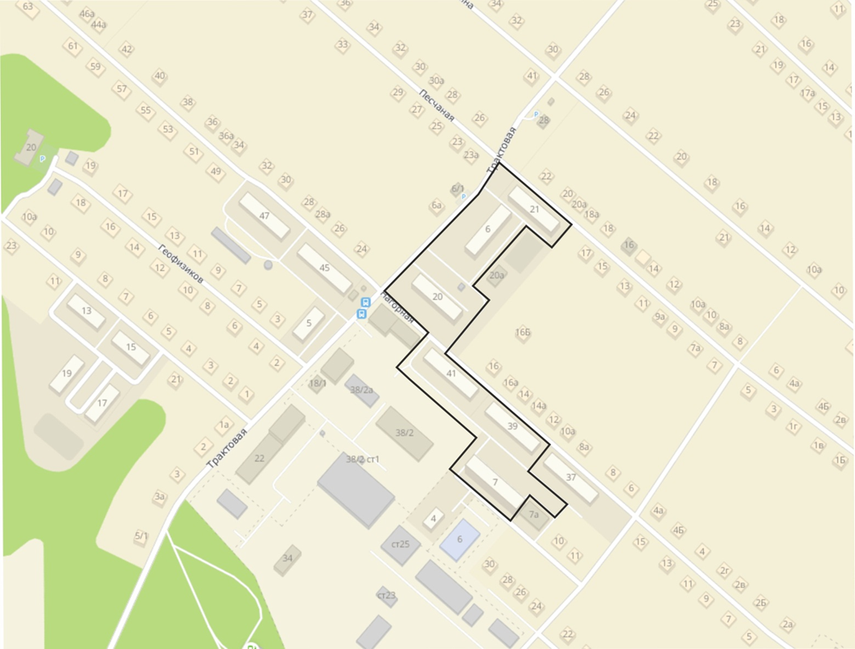

* – границы ТОС.

Председатель Думы А.А. Городской

Мэр С.А. Петров

